**รูปแบบการติดสลิปเอกสารหลักฐานการสมัครเข้ารับการประเมินบุคคล**

|  |  |
| --- | --- |
| ติดเทปใส | **ชื่อ - สกุล ผู้สมัคร** |
| ติดเทปใส | **ก.พ. ๗** |
| ติดเทปใส | **บันทึกการขอนับระยะเวลา**  **การปฏิบัติงานอื่นที่เกี่ยวข้อง** |
| ติดเทปใส | **เกื้อกูล** |
| ติดเทปใส | **ความรู้ ความสามารถฯ** |
| ติดเทปใส | **เค้าโครงผลงาน** |
| ติดเทปใส | **ข้อเสนอแนวคิด** |
| ติดเทปใส | **สรุปผลการปฏิบัติงานย้อนหลัง** |

เพื่อเป็นการอำนวยความสะดวกให้แก่กรรมการประเมินบุคคลในการเข้าถึงข้อมูลของผู้สมัครเข้ารับการประเมินบุคคลฯ ซึ่งได้นำเสนอไว้แต่ละรายการตามรูปแบบเอกสารที่กำหนดไว้ตามประกาศรับสมัคร จึงขอให้ผู้สมัครเข้ารับการประเมินบุคคลฯ จัดทำสลิปสำหรับติดเอกสารหลักฐานการสมัครเข้ารับการประเมินบุคคลแต่ละรายการ โดยผู้สมัครเข้ารับการประเมินบุคคลฯ สามารถทำการ copy รูปแบบรายการที่จะต้องจัดทำสลิปด้านล่างนี้ แล้วจัดพิมพ์บนกระดาษสี และนำสลิปดังกล่าวติดที่เอกสารหน้าแรกของแต่ละรายการ จำนวน ๖ เล่ม

รูปแบบสลิปสำหรับติดเอกสารการสมัครเข้ารับการประเมินบุคคลฯ

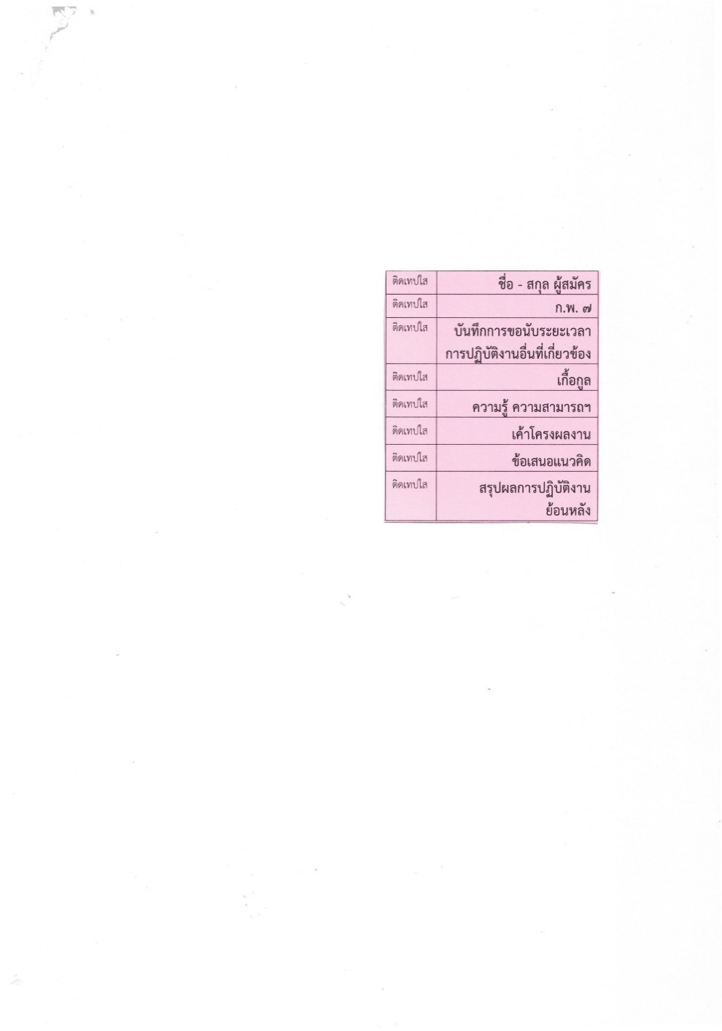

เอกสารการสมัครเข้ารับการประเมินบุคคล

ของ

นาย/นาง/นางสาว/ยศ ...............................................

ตำแหน่ง...........…………………..ระดับ.......................

สังกัด…………….…………………………....

เพื่อเลื่อนขึ้นแต่งตั้งให้ดำรงตำแหน่งประเภทวิชาการ ระดับเชี่ยวชาญ

ตำแหน่ง..........................ตำแหน่งเลขที่ .................

สังกัด...........................................

รูปแบบการติดสลิปเอกสารการสมัครเข้ารับการประเมินบุคคลฯ